**Práctica 2 – Entrada y salida en C**

**Manejo de puertos:**

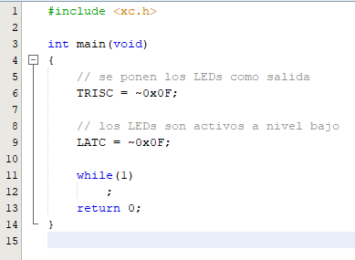

En este apartado se pide encender los 4 LEDs conectados a los bits menos significativos del puerto C, siendo los bits RC0 – RC3.

En este primer apartado se ha optado por no utilizar máscaras y escribir el puerto C directamente. No obstante, para los siguientes aparatados si se va a trabajar con máscaras.

**Diseño 1:**

**Encender LED RC2**

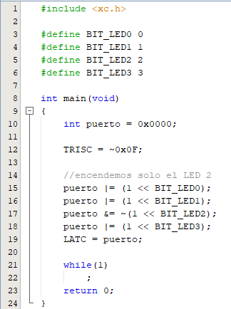

**Encender LEDs RC3 y RC2**

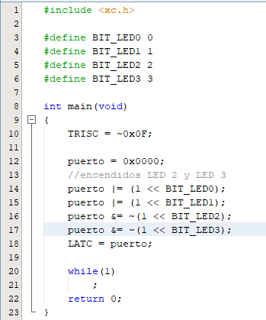

**Manejo del pulsador:**

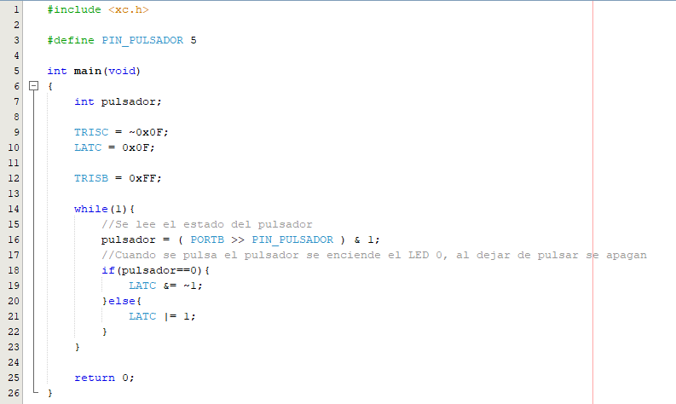

**Detección de flancos:**

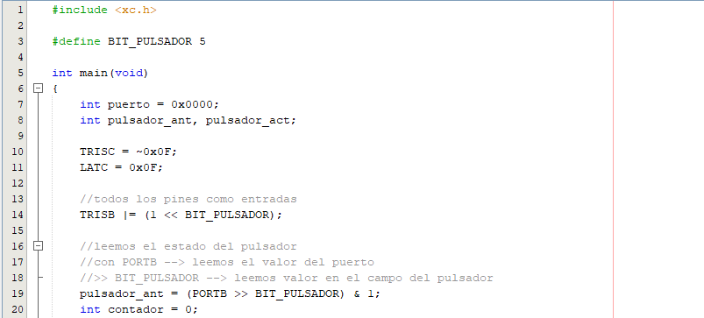

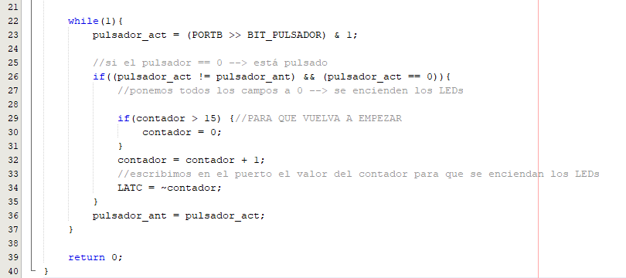

**Diseño 2:**

